1. 引言
   1. 研究背景与意义

无人机作为一个代替人在空中执行某些特定任务的“飞行物”，最早出现在19世纪末期，被道格拉斯·阿尔德里奇和威廉·艾迪等人用来在高空中拍摄照片，从而在战争环境中被用作一种最为初级的侦查手段。随着其在军事领域中的需求日益增长，无人机系统在此后的一系列战争诸如越南战争，阿富汗战争中发挥了越来越重要的作用[3]。

除了在军事活动中无人机可以起到侦察敌方活动、尾随敌方目标、诱骗敌方攻击武器以及凭借自身所负载武器执行一些攻击任务之外，随着无人机系统的逐步发展，其在民用领域也得到许多应用。目前无人机在农作物监控、牧群监控、渔业保护、电力传输设备检查、森林消防、地图绘制等方面应用较多[2]。然而上述所描述的应用场景关注点集中于对传统的工农业实现人机互补。本文将关注点转移到新型服务行业中，考虑在城市密集环境下的无人机多任务点路径规划与自主飞行，从而可以为“无人超市-无人机外卖”这样的无人电商模式给出一些较为基本的技术验证与技术支持。除此之外，考虑城市密集环境下的无人机多任务点路径规划与自主飞行在军事领域中同样具有应用价值，如利用无人机的小型优势在城市环境中实现侦察任务等。

一个完整的无人机系统应当包括控制站（Control Station）、无人飞机本体、无人飞机所携带的任务载荷、无人飞机所携带的导航系统以及控制站与无人飞机或无人飞机之间的通信链路等。其中控制站在整个无人机系统中最为重要。作为整个无人机系统中的控制中枢与决策终端，控制站通常承担的任务包括但不限于：从发射到回收的全过程控制、状态监控、确保通信链路的正常工作、飞行路径规划以及任务的分配与完成等。

为了对于上述问题进行较为深入的研究，本项目首先在参考国内外一些开源无人机地面控制站的设计的基础上，采用跨平台框架设计实现了一款通用小型无人机地面控制站，一方面用于项目第二部分中的城市密集环境中的多任务点路径规划的研究，另一方面为今后逐步开发出一个模块化的多功能无人机地面控制站提供基础。

* 1. 国内外相关研究及发展现状

目前无人机地面控制站在国内外都受到

* 1. 本文研究的主要内容

1. 无人机地面控制站协议层
   1. 无人机地面控制站通信功能设计

无人机地面控制站由于自身所具有的数据接收、数据处理、数据显示、以及控制指令的发送等功能，与远端的一个或者多个无人机实体的数据通信能力是必需也是必要的。一个良好的、稳定的通信协议的建立，有助于帮助无人机地面控制站与远端无人机之间进行高效可靠的数据传输。目前无人机地面控制站与远端无人机之间的通信方式主要分为两种：一种是基于网络通信的方式，即远端无人机通过部分机载网络通信模块（通常集成在芯片中）从而可以提供WiFi功能；另一种是基于串口通信的方式，即远端无人机依靠某些无线传输设备（如数传电台）与本地无人机地面控制站实现串口通信。对于无线网络通信，目前已经有很多应用采用了基于UDP的WiFi[9]或者4G方式[7]进行通信，同时在最新的5G技术上亦有技术尝试与验证[8]。对于串口通信，在一些无人机地面站软件以及飞控系统中同样有所使用[10,11,12]。

随着无线网络技术的发展，一些适合于搭载于小型无人机上的嵌入式微处理器对于无线WiFi也提供了越来越多的支持。如基于ARM的微型电脑主板树莓派Raspberry Pi在其最新的Raspberry Pi 3 Model B以及Raspberry Pi 3 Model B+中已经自带了WiFi模块，其中Raspberry Pi 3 Model B+支持双频2.4GHz和5GHz的WiFi和蓝牙4.2。故而在本项目的设计中选择采用无线网络作为传输方式的实现。在这里我们介绍两种基于无线通信的通信协议。其中MAVLink是目前较多大型复杂开源无人机地面控制站系统，如MissionPlanner和QGroundControl中使用的一种较为成熟但是复杂的通信协议。之后介绍本项目所采用的一种基于UDP的无线通信协议，通过在无人机地面控制站与无人机或无人机代理之间实现这种简单的通信方式，可以完成项目预期的通信需求。

* 1. 基于UDP的通信协议设计
     1. OSI架构与UDP通信协议

在介绍本项目中采用的基于UDP的无人机地面控制与远端无人机之间的通信协议之前，首先简要介绍OSI架构与UDP通信协议。OSI（Open System Interconnect）架构作为一套开放系统互连参考模型，给出了一种多个信息系统及实体之间的不同层次上的互连的框架。该模型共包含7个层次，其中与我们所关心的UDP传输协议有关系的是第4层传输层，该层所关心的是建立、维持与解除传送连接并关注错误恢复以及流量控制。实际上，在传输层中，包含有TCP与UDP两种常用的传输协议。但是由于TCP作为一种面向连接的可靠的传输协议，其需要在建立连接的时候进行“三次握手”，并且在数据传输的过程中需要通过确认与重传来保证所传输数据的可靠性，这就导致这种通信协议一方面较为复杂，另一方面对于一些对于准确性与数据可靠性要求不高的场合（如视频流的传输），TCP显得过于繁琐。故而在一些对于实时性要求较高，同时对于数据的可靠性要求不是很高的场合，面向无连接的UDP传输协议更加符合要求。在本项目中，通过UDP传输协议，地面站可以向远端无人机发送控制指令，同时远端无人机可以给本地无人机地面站回传自身的地理位置坐标、姿态角、速度、高度等信息，这些信息一旦出现丢包，本地无人机地面控制站不需要要求远端无人机进行重传，只需要等待下一次的数据即可。同时我们需要注意到，考虑到本无人机地面站系统的可扩展性，即未来逐步从目前的“单机单站”向“多机单站”到“多机多站”的一个具有互操作性的复杂系统的衍生，UDP传输协议通过设置源端口号以及目的端口号并可以实现单播、广播与组播的特性更加符合我们的要求。故而在本项目中选择基于UDP通信协议设计无人机地面控制站与远端无人机之间的数据通信链路。

* + 1. UDP通信协议在本项目中的应用

由于在本项目中所使用的框架为Qt，为了简化开发过程，采用Qt所提供的网络通信模块，即QtNetwork模块中的QUdpSocket套接字来构建通信过程。Socket套接字是最早由UCBerkeley在UNIX4.2BSD中[1]所提供的一种对于网络连接的源端口与目的端口以及之间的传输层协议的抽象。如图2-1所示，套接字的作用是向下对于传输层的协议进行封装，向上为应用层存在的用户进程提供接口。



图2.1 Socket在OSI七层模型中的位置

在本项目中，实现了本地无人机地面控制站与一个无人机代理之间的UDP通信连接。无人机代理的作用是对于无人机的状态进行一个简化的建模并在接收并解析从地面站传送来的数据报后给出在触发相应的操作指令之后无人机的姿态以及位置等数据信息应当如何变化，即相当于一个仿真。关于无人机代理的具体实现将在之后的章节中详细介绍。通过实现无人机代理与无人机地面控制站之间的通信连接可以验证所采用的通信协议的合理性与可靠性，从而为之后与无人机实体之间的通信连接提供基础。

在Qt中进行UDP通信较为简单。首先需要设定通信双方的端口。为了避免与系统内核所使用的一些端口形成冲突，通常在用户所运行使用的应用程序中使用大于1000的端口作为端口号。同时由于UDP报头使用两个字节来存放端口号，这就意味着UDP的端口号的取值范围在0到65535之间。在本项目中，本地无人机地面控制站所使用的端口号默认为3355，无人机代理所使用的端口默认为5555，同时也支持在实际使用的过程中由用户主动修改默认端口号。需要注意的是，为了避免绑定端口时产生冲突，对于进行UDP通信的双方，如果双方处在同一个IP地址中（如运行在同一台电脑上的无人机地面控制站与无人机代理这样的两个实例），则在通信前需要将二者设置在不同的端口，在发送信息的过程中只需要指定本机IP以及目的端口即可；而如果双方在不同的主机上持有不同的IP地址，则通常的做法是通信双方约定一个端口，通过该端口进行通信。在设置好通信双方的端口之后，对于发送数据与接收数据分开进行讨论。

发送数据有如下图2-2所示的三种传输方式：单播、组播与广播。其中单播表示通信双方的IP地址都是唯一确定的，即每次发送数据报的时候只向某一个指定的地址与端口号发送；组播表示每次向某一分组中的所有地址及相应端口号发送数据报；广播则表示每次向与源在相同网络范围中的所有地址及相应端口发送数据报。在Qt中，对于这三种传输方式都有较为直接的封装可以使用。在这里介绍通过单播与广播实现通信过程的基本方法。在实例化一个QUdpSocket之后，需要利用QUdpSocket的bind方法对其进行端口绑定，否则无法监听需要被接受的数据报。绑定成功后利用QUdpSocket所提供的writeDatagram方法可以实现数据报的发送。对于单播，写法为*udpSocket->writeDatagram((char*)&uav_data, sizeof(uav_data), targetIp, targetPort);*其中uav_data代表无人机的一些状态参数，targetIp是目标地址，targetPort是目标端口。对于广播，写法类似，只需要将上述targetIp替换为QHostAddress::Broadcast即可。



图2.2 UDP三种通信形式示意图

接收数据与上述发送数据有一定区别。由于UDP是一个无连接的协议，对于通信中接收数据的一方而言，其可以不需要知道究竟是谁给它发送了数据，即数据接收的过程可以不需要识别收到的数据报的源IP地址，故而接受过程可以被描述为UDP协议在接收端维护一个栈用来接收并缓存发送给当前端口的数据报。通过扫描监听该栈中是否有数据报，来进一步表示是否需要进行读取数据报的操作。在QUdpSocket中，当接受到数据报时，其会发射readyRead信号，只需要通过一个信号槽的连接机制将该信号连接到读取数据报的槽函数并利用套接字中所提供的readDatagram方法即可。写法为udpSocket->readDatagram((char*)&gcs_control, sizeof(gcs_control));其中省略了对于接受到的数据报的源IP地址以及源端口的限制。

上述过程简要描述了在Qt中建立无人机地面控制站与无人机或无人机代理之间的UDP通信的过程。在本项目中，为了更加方便清晰地进行无人机地面控制站与无人机或无人机代理之间的通信，需要明确传输过程中二者之间传输的数据报中的数据段的内容。

目前我们一方面约定从地面站发送向无人机的数据报的数据段内容是一个包含控制指令以及经纬度坐标的结构体，其格式如下图所示。其中control_status为一个int，从0到5，对应于地面站的一些基本的控制指令，具体内容会在后续章节中详细介绍；uav_lng与uav_lat均为double类型数据，代表一组经纬度坐标，其作用是在一些特殊的指令中，需要控制无人机飞往某一个特定的经纬度位置或者为无人机规划好路径后指引其按照某一经纬度坐标序列循路而飞。

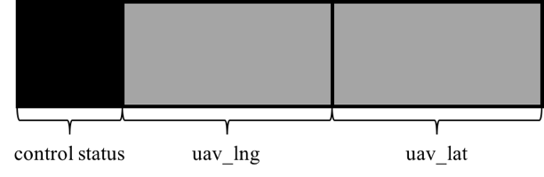

图2.3 地面站向无人机所发指令的UDP数据报数据段内容

另一方面，我们约定从无人机回传到地面站的数据段内容为一个包含无人机状态信息的结构体，其具体格式如图2-4所示。其中所包含的数据内容依次为double型的经纬度坐标以及float型的方向角、速度、高度、俯仰角、偏航角以及横滚角。无人机或无人机代理通过传输这样的一系列数据给无人机地面控制站就可以基本实现无人机的姿态展示与航迹显示了，从而满足本项目的基本目标。

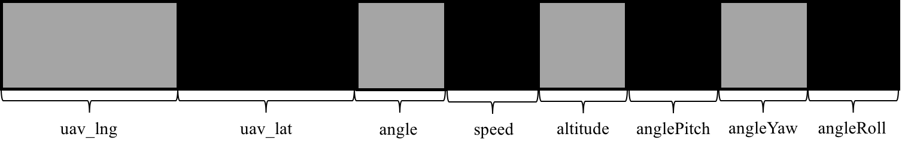

图2.4 无人机向地面站所发信息的UDP数据报数据段内容

我们需要注意的是在网络通信的过程中，数据报中的数据段被强制转换为了一个QByteArray的字节数组。而对于一个包含各种数据类型的结构体而言，编译器通常会对其进行4字节地址对齐。虽然目前我们约定的两个结构体中的数据段最小单位为4字节，但是考虑到系统的可扩展性，为了给日后增加更多种类的数据（如char型数据）提供方便，此处利用#pragma pack(1)强制将结构体按照1字节地址对齐，便于在其被转换为字节数组进行传输之后对其进行解析。

* 1. 基于MAVLink的通信协议设计

1. 无人机地面控制站数据层
   1. 无人机地面控制站地图导航功能设计

无人机地面控制站作为在本地显示远端无人机的各项飞行数据的本地应用，无论其是部署于某些大型的定制设备上还是作为一个轻型的便携式集成操作单元，地图的功能对于其而言都是非常重要的。通过在初期对于国内外各型无人机地面控制站系统的调研可以看到，一个成熟完整的地面站系统应当以地图或者地理信息系统（Geographic Information System，GIS）作为其主界面，从而可以较为直观的显示远端无人机的位置信息，方便操作手在本地的地面控制站对于远端无人机进行进一步的操作，如通过操纵手柄及按键来控制无人机姿态、在地图或GIS系统上设置任务点以及为无人机规划航线等。

目前主流的GIS系统包括美国环境系统研究所公司（Esri）所开发并维护的ArcGIS，美国MapInfo公司所开发的MapInfo等提供二维地理视图以及地理信息的2DGIS；Skyline公司所开发的Skyline以及开源的Cesium等支持三维场景建模的3DGIS。其中Cesium是一个基于JavaScript语言的使用WebGL的地图引擎，支持2D，2.5D以及3D形式的地图显示。其可以解析并加载多种二维地图如百度地图、必应地图、ArcGIS地图以及MapBox等，同时可以动态加载三维模型。除了这些较为复杂且功能强大的商业或者开源GIS，我们日常所使用的百度地图、必应地图等也提供JavaScript API接口，供开发者使用。需要注意的是，Google Earth 在此前关闭了开发者API，故而目前无法通过Web 形式访问Google Earth，只能通过在本地运行Google Earth软件并调用其COM API的形式进行进程通信来访问，这种方法较为复杂。同时由于本项目所使用的跨平台框架Qt在5.5版本之后引入了Chrome浏览器的内核Chromium，其在性能与使用的便捷程度上都较之前版本有较大改善，故而考虑使用Web接口的方式将一个GIS模块或者地图模块嵌入到本项目中。综上，在综合考虑到开发的便捷性以及所能呈现的效果后，选择采用百度地图的JavaScript API来进行开发。

* + 1. 百度地图开发介绍及控件特点

百度地图为开发者提供Android端、iOS端以及Web端的API服务接口。其中Android端与iOS端均支持地图、定位、鹰眼轨迹、导航以及全景这5个SDK，方便开发者利用百度地图构建行车定位与导航等功能。由于在本项目中对于地图及GIS的需求仅仅只是希望得到一个2D或3D的地理信息环境从而可以在本地无人机地面控制站通过解析远端无人机发送回来的包含其位置信息的数据并实时显示其位置信息及周边环境，故而我们采用百度地图所提供的Web端JavaScript API。这套由JavaScript编写的应用程序接口可以帮助开发者在网站中构建功能丰富并且具有较强交互性的地图应用，其同时支持PC端与移动端并支持HTML5特性。

使用百度地图作为无人机位置显示的模块框架的优势如下所示：

1. 百度地图JavaScript API支持HTTP及HTTPS并免费开放且无访问次数限制，只需要在开发者平台上申请密钥即可直接使用。
2. 在控件支持方面，百度地图提供部分常用控件，如平移缩放控件和缩略地图控件等。同时也可以自主添加自定义控件，只需要初始化定义所生成的控件的浮动位置以及偏移量并且利用JavaScript中的prototype属性将自定义控件继承于控件抽象基类Control即可。
3. 百度地图的呈现方式为图层叠加。可以在最底层的地图上叠加标注，从而实现在地图上添加覆盖物的功能。对于所添加的标注，提供点（Marker）、文本（Label）、折线（Polyline）、多边形（Polygon）以及圆（Circle）等覆盖物。除此之外，通过利用prototype属性继承覆盖物抽象基类Overlay，可以实现自定义覆盖物。覆盖物的使用在本项目中较为重要，一方面需求在于远端无人机需要以一个图标的形式实时显示在地图上从而方便操作手工作；另一方面需求在于当进行无人机自主航迹规划的时候，通常所采用的方法是在地图上绘制一些障碍威胁区（通常代指敌方火力可以覆盖的区域）或威胁点（通常代指敌方的侦查探测源如雷达等）并按照这些威胁区的空间关系采用一些算法计算出一条可以避开一系列障碍威胁区（点）或者最大程度的降低所受到的总威胁的可行航迹。通过百度地图API所提供的一系列覆盖物标注的方法可以满足本项目的需求。
4. 百度地图提供在城市环境中的多种出行方式的路线规划。由于大部分无人机项目所预设的应用场景在尺度上较为宏观，所以对于城市环境一般不做特别考虑。但是在本项目中，我们希望通过在获取城市道路以及楼宇信息之后可以为无人机系统提供一种多任务点的航线规划功能，所以百度地图API中所提供的多种路线规划方式对于本项目的建立可以起到简化项目开发流程并为我们所设计的算法提供对照组的功能。
   * 1. 百度地图的加载

由于所使用的是Web端API，所以构建地图实例的内容均在一个html文件中完成。首先需要完成html文件中的head段的编写从而将地图容器按照所设置的样式嵌入到浏览器页面中。为了界面的美观性以及设计的整体性，不妨让地图容器充满整个网页。在head段中加入百度地图API的脚本文件即可在后续编写JS脚本从而实现加载各类控件、算法逻辑以及与Qt主程序之间的通信。通过如下方式可以实现HTML页面的基本布局：

*<html>*

*<head>*

*<meta name="viewport" content="initial-scale=1.0, user-scalable=no" />*

*<meta http-equiv="Content-Type" content="text/html; charset=utf-8" />*

*<title>Map</title>*

*<style type="text/css">*

*html{height:100%}*

*body{height:100%;margin:0px;padding:0px}*

*#container{height:100%}*

*</style>*

*<script type="text/javascript"*

*src="http://api.map.baidu.com/api?v=3.0&ak=my_key"></script>*

*</head>*

*<body><div id="container"></div></body>*

*</html>*

此后只需要在script标签中实现JS脚本。可以通过实例化一个BMap对象来创建地图实例。进一步的，可以通过其余一些方法及属性完成地图的滚轮缩放、通过IP或者经纬度坐标设置地图初始中心等功能。具体不予赘述，详细可以参考百度地图JavaScript API[4]及百度地图开放平台[5]中的实例。

* + 1. 百度地图中引入功能性控件

在地图中可以通过调用实例化后的地图中的addControl方法来向其中引入地图控件。除一些基本的控制地图的控件之外，根据本项目中的需求，需要在进行航迹规划之前在地图上通过交互式操作设置威胁区。由于在百度地图的开源库中提供一个鼠标绘制的工具条库，其支持在地图上通过点击鼠标交互性的绘制点、折线、多边形、矩形以及圆，故而在本项目中引入该DrawingManager库。在本项目中，添加如下所描述的5类控件，控件功能及添加方式如下所示：

1. 添加地图类型控件：

*map.addControl(new BMap.MapTypeControl());*

1. 添加地图平移缩放控件：

*map.addControl(new BMap.NavigationControl());*

1. 添加缩略地图控件：

*map.addControl(new BMap.OverviewMapControl());*

1. 添加比例尺控件：

*map.addControl(new BMap.ScaleControl());*

1. 添加鼠标绘制的工具条控件：

*var drawingManager = new BMapLib.DrawingManager(map, {…});*

同时百度地图也支持创建自定义功能性控件。通过定义控件的构造函数并继承抽象基类Control，可以创建自定义功能控件。方法为：

*function PositionDisplay(){*

*this.defaultAnchor = BMAP_ANCHOR_BOTTOM_LEFT;*

*this.defaultOffset = new BMap.size(10, 10);}*

*PositionDisplay.prototype = new BMap.Control();*

通过上述方法可以定义一个显示在地图的左下角的自定义控件类。当使用该控件的时候，与前面使用API中提供的控件方法相同，只需要实例化一个自定义控件并调用addControl方法。在这个过程中API会调用该实例化对象的initialize()方法来初始化控件，此时只需要为PositionDisplay.prototype.initialize()方法创建一个DOM元素并为此DOM元素绑定相应的事件，完成这些后将该控件DOM元素返回给initialize()方法。DOM全称为Document Object Model即文档对象模型。其作用是将文档内的对象按照树形结构组织起来。在本项目所使用的百度地图中，最终所有的控件DOM元素都将被包含进地图容器所在的DOM元素中，从而构成一个以地图容器为根，各个控件为子节点的树状结构。

最终在Qt主界面中嵌入的地图及相应控件模块的结构如图3.1所示。可以看到其中被红色方框勾画出的区域为在地图控件模块中所引入的控件，从左到右从上到下依次对应的是平移缩放控件、鼠标绘制工具条控件、地图类型控件、比例尺控件以及缩略图控件。

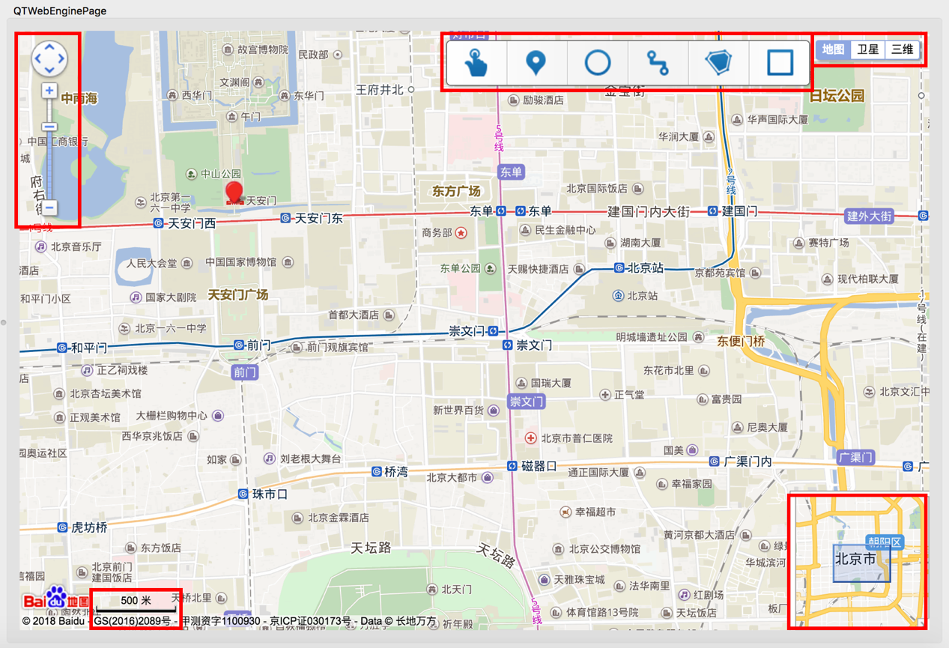

图3.1 Qt主程序中地图控件模块效果图

通过利用鼠标绘制类DrawingManager可以为地图添加覆盖物从而形成本项目中所需要的威胁区域的交互式构建，效果如图3.2所示。图中展示了添加多边形、矩形以及圆等覆盖物在普通地图与卫星地图上的效果。

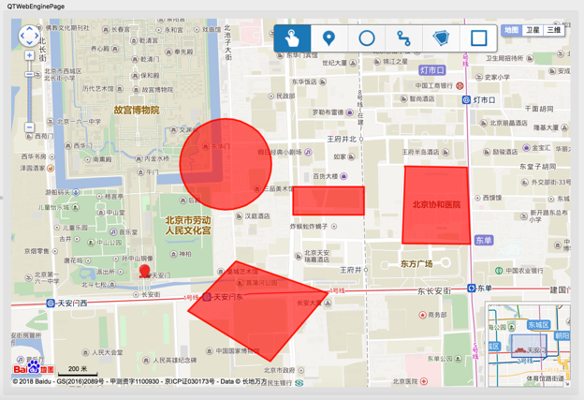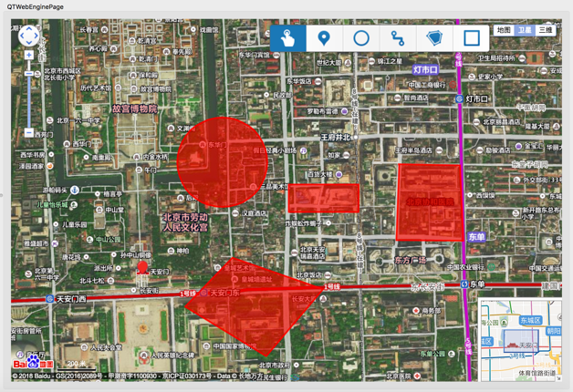

图3.2 在地图控件中增加威胁区效果图

按照上述介绍将百度地图嵌入到本项目中，满足了本项目对于地图或者GIS系统的基本需求。

* + 1. Qt中开发Web应用的方式

Qt在5.2版本给出了一个新的网络浏览器模块WebEngine并且在5.5版本之后摒弃了此前所使用的WebView模块。在新的框架中，WebEngine以Chromium为内核，通过这种将一个浏览器内核植入到Qt框架中的方式，Qt可以在系统中没有浏览器的情况下依旧为用户提供与网页进行交互的功能。如图3.3所示，Qt中WebEngine模块包括Qt WebEngine、Qt WebEngine Widgets以及Qt WebEngine Process。其中Qt WebEngine模块用来在Qt Quick中构建Web应用，Qt WebEngine Widgets用来在C++风格的Widgets窗体中构建Web应用，而Qt WebEngine Process是一个渲染网页以及处理网页中的JS脚本的独立进程，在使用过程中作为整个进程中的一个子进程，通常用户感知不到其存在。



图3.3 Qt WebEngine模块架构

在本项目中，使用Qt WebEngine Widgets模块将百度地图的网页界面包装为一个Widget嵌入到主窗口中。图3.4给出了QtWebEngine Widgets模块内子模块之间的调用关系。可以看到，在一个包含Web网页的窗体组件中，最顶层的组件为一个用来加载网页的web engine view。每一个view都需要包含一个用来表示网页内容的page。通过一个page还可以获得这个网页组件访问网页的历史history、该网页可以接受的响应action以及控制网页的JS脚本和cookie的profile。在本项目中，只使用其中的view以及page类即可满足项目需求。

首先继承WebEngine Widgets 模块中的QWebEnginePage类，实例化该派生类可以得到一个用于浏览或者编辑网页的对象。这里为了调用保存在本地并已经加载入qrc的网页文档资源，如代表本项目中所需要的百度地图控件模块所在的baiduMap.html，需要使用QWebEnginePage中的 acceptNavigationRequest()方法。该方法为纯虚函数，故而需要在继承QWebEnginePage类的时候实现该方法。该方法的作用是如果返回true则接受所传入的url进行导航即加载页面，否则该WebEnginePage对象不接受导航。为了调用存放在本地qrc中的网页文档，通过判断所传入url地址的url scheme是否为qrc来实现对于qrc中相应url的加载。之所以采用这样的方式是为了本项目的无人机地面站系统在之后逐步更新时可以与更多的本地App项目实现链接。url scheme是一种本地应用程序之间实现链接跳转的方式，目前用户经常遇到的点击某个链接可以从一个应用程序（如微信）跳转到另一个应用程序（如知乎）就是通过url scheme技术所实现。这里不对url scheme技术进行详细介绍，详细说明可以参考facebook所提供的相关开发者文档[6]。

将上述继承WebEnginePage得到的派生类实例化之后加载入相应的WebEngineView窗体组件之后就可以完成网页文档的加载。具体方法如下所示：

*PreviewPage *page = new PreviewPage(this);*

*ui->preview->setPage(page);*

*ui->preview->setUrl(QUrl("qrc:/baiduMap.html"));*

其中preview为一个WebEngineView组件，通过setPage方法加载了一个WebEnginePage的派生类PreviewPage的对象page，通过setUrl的方式加载了一个网页文档即前面两小节中所介绍的百度地图html文件。



图3.4 Qt WebEngine Widget模块内子模块架构

在完成了网页文档的加载之后，一个重要的问题是如何与其进行通信。在WebEngine框架中，Qt窗体与HTML页面内的DOM元素以及JS脚本之间的通信过程通过一个QWebChannel类实现。为了便于构建项目，定义了一个Bridge类用来表示经过QWebChannel所传递的各个参数以及它们对应的信号槽。可以理解为QWebChannel相当于通道而Bridge类相当于在通道中被传送的物品。对于每一个构建出来的通道，需要调用registerObject()方法来为其注册其需要进行传送的物品从而构建一个特定的可以传送某些物品的通道。在构建完成该通道之后，将其与page对象进行绑定从而为该page对象设置其所关联的通道从而实现窗体中与HTML网页之间的通信。具体的实现方法如下所示：

*QWebChannel *channel = new QWebChannel(this);*

*channel->registerObject(QStringLiteral("content"), &m_content);*

*page->setWebChannel(channel);*

相应的，在HTML网页文档中，需要通过在其script段中使用QWebChannel类来接受从窗体传递过来的参数以及向窗体回传参数。通过在这里关联Bridge类中的向HTML页面发送数据的信号或者调用Bridge类中的接收HTML页面传递过来的参数的槽函数可以分别实现窗体向网页页面传递参数以及网页页面向窗体传递参数，具体方式如下所示：

*new QWebChannel(qt.webChannelTransport, function(channel) {*

*var content = channel.objects.content;*

*content.sendCoordinate.connect(function(message1, message2) {*

*// message have been sent by the paras*

*});*

*content.receiveCoordinate(lng, lat);// send paras back to widget*

*});*

通过上述过程实现了网页的加载以及窗体与网页之间的通信。图3.5给出了本项目中这一部分的相关类之间的UML类图。



图3.5 本项目实现在Qt窗体中嵌入一个Web页面并与之通信的UML类图

上述内容介绍了本项目中实现Qt窗体与HTML页面之间进行参数传递的过程，从而可以实现从Qt窗体中向HTML页面传递远端无人机的位置坐标以及HTML页面在获得操作手通过交互性操作在其上构建的威胁区的参数后将其回传给Qt窗体从而可以为进一步进行航迹规划算法的实现提供所需参数，满足了项目的预期需求。

* 1. 无人机地面控制站数据库模块

1. 无人机地面控制站应用层
   1. 无人机状态仿真及无人机代理

本项目所实现的无人机地面控制站需要同远端的无人机进行数据通信从而可以实现远端无人机在本地地面站平台上显示姿态数据以及位置信息等功能。为了方便开发与调试本项目所实现的无人机地面控制站，配套构建了一个无人机仿真模型即无人机代理。该代理的作用是模拟仿真一个与地面站平台相连的远端无人机实体。在接收到地面站的控制指令之后，该代理会根据指令对于相关无人机参数进行修改并定时向地面站通过传输协议进行数据回传。本小节将首先分析该无人机代理应当包含的状态参数，其次介绍在构建无人机代理的过程中需要对于全球地理坐标系进行的一些近似处理，最后会给出本项目中所实现的一个简易的无人机代理。

* + 1. 无人机状态仿真及所需参数

无人机可以按照常规的结构布局分为固定翼与旋翼两种，此外还包括一些采用非常规结构布局的无人机，如扑翼飞机等。对无人机进行较为严格的状态仿真的前提之一是需要了解无人机的气动布局以及由此带来的对于无人机的空气动力学建模的影响。对于普通的固定翼飞机而言，主要包括为飞机提供上升动力的升力在机翼水平方向上的分量即升致阻力以及飞机自身在飞行过程中其他部分所受到的阻力即寄生阻力。这些阻力同空气密度、无人机速度、无人机翼展面积及其截面面积等都有相关性。而旋翼飞机除了需要考虑上述两种阻力之外还需要考虑旋翼上的剖面阻力[2]。

可以看到，对于实际的无人机进行建模是一件较为复杂的事情。由于在本项目中所关心的重点在于构建无人机地面控制站，所以对于无人机的仿真建模采取一种简化的方式，即忽略这些在实际无人机飞行过程中产生的阻力，将无人机近似为一个在空域中移动的不受外界因素干扰的具有姿态的物体。该物体拥有速度、高度以及方向角这三个属性。其中速度表示对地速度，高度表示海拔高度，方向角表示无人机飞行方向与正北方向之间的顺时针夹角并约定数据范围从0度到360度。进一步的，对于一个具有姿态的无人机而言，其机身坐标系同大地坐标系之间的关系可以通过自身的三个姿态角来表示。即俯仰角（Pitch）、滚转角（Roll）以及偏航角（Yaw）。图4.1所示来源于美国国家地理空间情报局（The National Geospatial-Intelligence Agency, NGA）下属的运动图像标准委员会（Motion Imagery Standards Board, MISB）所制定的0601标准（MISB Standard 0601）。该标准详细介绍了其无人机系统的数据链路本地集（Datalink Local Set）。该数据链路本地集以“捕食者”无人机作战平台为例介绍了地面控制中心与远端无人机之间进行数据链路通信时无人机平台所传递回来的自身各项数据的格式。其目的是通过这种约定好的标准的形式可以丰富无人机平台所获得的动态图像的信息，即将无人机平台的自身的各项数据规定为标准化的元数据（metadata）从而实现与所获得的运动图像的同步传输[13]。元数据中包含了对于无人机平台的姿态角的定义。如图4.1所示，对于无人机平台，其自身的坐标系由一个从左翼指向右翼横穿机身的横向坐标轴、一个从尾翼指向机头的纵向坐标轴以及一个与之前两个坐标轴所形成的平面呈垂直关系的指向地心方向的垂直方向坐标轴共同构成。为了方便表示，按照三维笛卡尔坐标系的形式，将上述3个坐标轴依次定义为Xb、Yb和Zb且其正方向分别依次指向无人机机身的右方、前方以及下方。



图4.1 无人机姿态角同大地坐标系之间的关系

MISB 0601标准通过规定方向角（heading rotation）、俯仰角（pitch rotation）以及滚转角（roll rotation）从而可以描述无人机的某一瞬时时间的姿态。其中当上述三个角度均为0度的时候，无人机机翼被纬度线横穿且平行于地面向正北方向飞行。方向角表示无人机的飞行方向（即Yb轴正方向）在正北与正东方向所形成的平面上的投影与正北方向之间的顺时针夹角，即图4.1中第1部分用绿色箭头标注出来的Platform Heading Angle角度。俯仰角表示无人机当前飞行方向与地面正北-正东坐标平面之间的夹角，亦即Yb轴正方向与Yb轴投影在地平面上的无人机飞行方向矢量之间的夹角，即图4.1中第2部分用红色箭头标注出来的Platform Pitch Angle角度。滚转角表示无人机当前翼展方向与地面正北-正东坐标平面之间的夹角，亦即Xb轴正方向与地面水平面之间的夹角，即图4.1中第3部分用蓝色箭头标注出来的Platform Roll Angle角度。

在表示飞机姿态的过程中偏航角（Yaw）的定义较为模糊。在一些情况下其被用作与上文所述的方向角（heading rotation）等同的定义。而在一些存在领航僚机或者事先预定好了航线的情况下，偏航角被用作表示与无人机自身飞行方向同领航僚机相对于无人机自身的位置矢量之间的夹角。

* + 1. 地理坐标变换与处理
    2. 无人机代理实现
  1. 无人机地面控制站操纵台
  2. 无人机地面控制站虚拟仪表
  3. 无人机地面控制站航迹显示

1. 无人机航迹规划
2. 总结与展望

参考文献

[1] Berkeley sockets <https://en.wikipedia.org/wiki/Berkeley_sockets>

[2] 奥斯汀, R., 陈自力, 董海瑞, & 江涛. (2013). *无人机系统 设计、开发与应用 UAVS design, development and deployment* (国防科技著作精品译丛 guo fang ke ji zhu zuo jing pin yi cong 无人机系列). 北京: 国防工业出版社.

[3] 法尔斯特伦, P., 格利森, T., 郭正, 王鹏, & 陈清阳. (2015). 无人机系统导论. 北京: 国防工业出版社.

[4] 百度地图JavaScript API文档 <http://lbsyun.baidu.com/index.php?title=jspopular>

[5] 百度地图API示例 <http://developer.baidu.com/map/jsdemo.htm#a1_2>

[6] Facebook App Link开发者文档 <https://developers.facebook.com/docs/applinks/overview>

[7] 谢相博, 徐光辉, 范凯鑫, 肖映彩, 杨晗竹, XIE Xiang-bo, . . . YANG Han-zhu. (2015). 基于4G的无人机远程巡逻系统. *通信技术,* *48*(11), 1305-1309.

[8] 大漠. (2016). 世界首例无人机5G技术测试在无锡完美收官. *航空制造技术,* (18), 14.

[9] 孙雨, 裴海龙, Sun Yu, & Pei Hailong. (2011). 小型无人直升机通信系统的设计与实现. *计算机测量与控制,* *19*(4), 954-957.

[10] 方国军, 王海涛, 罗秋凤, 狄建军, Fang Guojun, Wang Haitao, . . . Di Jianjun. (2007). 某小型无人机飞控系统串行通信程序的设计. *计算机测量与控制,* *15*(12), 1850-1851.

[11] 马少瑛, 乌仁格日乐, MA Shao-ying, & Wurengerile. (2011). 基于CSerialPortEx类的无人机地面站串口通信的实现. *电脑知识与技术,07*(22), 5312-5314.

[12] 何湘智, 王荣春, 周伟, HE Xiang-zhi, WANG Rong-chun, & ZHOU Wei. (2010). 基于VC 和TRTD的无人机地面站软件开发. *现代电子技术,33*(22), 46-48.

[13] MISB ST 0601.12 UAS Datalink Local Set, 22 Feb 2018, <http://www.gwg.nga.mil/misb/docs/standards/ST0601.12.pdf>